Министерство науки и высшего образования Российской Федерации

Федеральное государственное бюджетное образовательное

учреждение высшего образования

«Воронежский государственный лесотехнический университет

имени Г.Ф. Морозова»

Кафедра Вычислительной техники и информационных систем

(название кафедры)

**Пояснительная записка**

КУРСОВОЙ РАБОТЫ

(вид работы)

Проектирование реляционных баз данных на платформе SQL Server.

Вариант № 2

(тема)

09.03.02 Информационные системы и технологии

(код и наименование направления подготовки)

По дисциплине Управление данными

|  |  |  |
| --- | --- | --- |
| Студент группы ИС2-191-ОБ  (номер группы)  Руководитель, к.т.н. доцент  (ученая степень, ученое звание) | __________  (подпись)  __________  (подпись) | Бунеев И.А  (инициалы и фамилия)  Новикова Т.П.  (инициалы и фамилия) |

Воронеж 2021

Министерство науки и высшего образования Российской Федерации

Федеральное государственное бюджетное образовательное учреждение высшего образования

«Воронежский государственный лесотехнический университет   
имени Г.Ф. Морозова»

Кафедра Вычислительной техники и информационных систем

**З А Д А Н И Е**

на курсовую работу по дисциплине

«Управление данными»

Студенту 2 курса гр. ИС2-191-ОБ Бунееву И.А.

(Фамилия И.О.)

09.03.02 Информационные системы и технологии

Срок представления к защите «___» ___________ 20___ г.

**Тема работы:** Проектирование реляционных баз данных на платформе SQL Server

Вариант № 2

**Исходные данные для проектирования:** для своей предметной области выполнить проектирование базы данных и разработать запросы.

**Перечень вопросов, подлежащих разработке:**

Введение.

Теоретический материал по заданной теме.

Логическое проектирование базы данных.

Физическое проектирование базы данных.

Разработка запросов.

Заключение.

Список литературы.

Руководитель канд. техн. наук _____________ Т.П. Новикова

Задание принял студент ___________ _____________ Бунеев И. А.

(подпись) (число, месяц, год) (инициалы и фамилия)

ОГЛАВЛЕНИЕ

ВВЕДЕНИЕ 4

1. Теоретический материал по заданной теме 5

2. Логическое проектирование базы данных 8

2.1 Инфологическая модель данных 8

2.2 Даталогическая модель данных 9

3. Физическое проектирование базы данных 10

3.1 Создание базы данных и таблиц 10

3.2 Заполнение таблиц 15

4. Разработка запросов 18

ЗАКЛЮЧЕНИЕ 23

СПИСОК ЛИТЕРАТУРЫ 24

ВВЕДЕНИЕ

В истории вычислительной техники можно проследить развитие двух основных областей ее использования. Первая область - применение вычислительной техники для выполнения численных расчетов, которые слишком долго или вообще невозможно производить вручную. Развитие этой области способствовало интенсификации методов численного решения сложных математических задач, появлению языков программирования, ориентированных на удобную запись численных алгоритмов. Характерной особенностью данной области применения вычислительной техники является наличие сложных алгоритмов обработки, которые применяются к простым по структуре данным, объем которых сравнительно невелик.

Вторая область - использование средств вычислительной техники в автоматических или автоматизированных информационных системах. Информационная система представляет собой программно-аппаратный комплекс, обеспечивающий выполнение следующих функций:

1. надежное хранение информации в памяти компьютера;
2. выполнение специфических для данного приложения преобразований
3. информации и вычислений;
4. предоставление пользователям удобного и легко осваиваемого интерфейса.

Обычно такие системы имеют дело с большими объемами информации, имеющей достаточно сложную структуру. Классическими примерами информационных систем (ИС) являются банковские системы, автоматизированные системы управления предприятиями (АСУ), системы резервирования авиационных или железнодорожных билетов, мест в гостиницах и т.д.

История развития СУБД насчитывает более 40 лет. В 1968 году была введена в эксплуатацию первая промышленная СУБД – система IMS фирмы IBM. В 1975 году появился первый стандарт ассоциации по языкам систем обработки данных - Conference of Data System Languages(CODASYL), который определил ряд фундаментальных понятий в теории систем баз данных, которые и до сих пор являются основополагающими для сетевой модели данных.

В дальнейшее развитие теории баз данных большой вклад был сделан американским математиком Э.Ф. Коддом, который является создателем реляционной модели данных. В 1981 он получил за создание реляционной модели и реляционной алгебры престижную премию Тьюринга Американской ассоциации по вычислительной технике.

1. Теоретический материал по заданной теме

База данных – это организованная структура, предназначенная для хранения информации. В современных базах данных хранятся не только данные, но и информация.

Это утверждение легко пояснить, если, например, рассмотреть базу данных крупного банка. В ней есть все необходимые сведения о клиентах, об их адресах, кредитной истории, состояние расчетных счетов, финансовых операциях и т.д. Кроме данных, база содержит методы и средства, позволяющие каждому из сотрудников оперировать только с теми данными, которые входят в его компетенцию. В результате взаимодействия данных, содержащихся в базе, с методами, доступными конкретным сотрудникам, образуется информация, которую они потребляют и на основании которой в пределах собственной компетенции производят ввод и редактирование данных.

     С понятием базы данных тесно связано понятие системы управления базой данных. Это комплекс программных средств, предназначенных для создания структуры новой базы, наполнение ее содержимым, редактирование содержимого и визуализации информации. Под визуализацией информации базы понимается отбор отображаемых данных в соответствии с заданным критерием, их упорядочение, оформление и последующая выдача на устройства вывода или передачи по каналам связи.

Существует множество различных систем управления базами данных, именуемые в последующем "СУБД", такие как: IMS, Cetop, Oracle, Clipper, FoxPro, Access. Но перед тем, как приступить к изучению СУБД, рассмотрим несколько основных понятий.

Данные - систематизированная и структурированная каким-либо образом информация.

База данных - это набор данных, который связан с определенной темой или назначением.

База данных может быть определена как совокупность предназначенных для машинной обработки и хранения данных, которые могут использоваться одним или несколькими пользователями.

В зависимости от различных моделей данных базы данных могут быть иерархическим, сетевыми и реляционными. Дальше будут рассматриваться только реляционные базы данных.

СУБД (система управления базами данных) – это программа, которая управляет данными, осуществляет хранение, извлечение, поиск, редактирование информации, хранимой в базе данных. СУБД также подразделяются на иерархические, сетевые и реляционные в зависимости, от данных, которые они обрабатывают.

Таблица - набор записей (строк), состоящих из отдельных полей (столбцов), в которых хранится информация и составляющая, собственно, содержание базы данных.

Таблицы являются основной формой представления информации, содержащейся в базе данных. Без таблицы нельзя спроектировать формуляр, на базе таблиц составляются запросы и отчеты.

Таблицы баз данных, как правило, допускают работу с гораздо большим количеством разных типов данных. Так, например, базы данных Microsoft Access работают со следующими типами данных.

Текстовый – тип данных, используемый для хранения обычного неформатированного текста ограниченного размера (до 255 символов).

Числовой – тип данных для хранения действительных чисел.

Поле Мемо – специальный тип данных для хранения больших объемов текста (до 65 535 символов). Физически текст не хранится в поле. Он храниться в другом месте базы данных, а в поле храниться указатель на него, но для пользователя такое разделение заметно не всегда.

Дата/время – тип данных для хранения календарных дат и текущего времени.

Денежный - тип данных для хранения денежных сумм. Теоретически, для их записи можно было бы пользоваться и полями числового типа, но для денежных сумм есть некоторые особенности (например, связанные с правилами округления), которые делают более удобным использование специального типа данных, а не настройку числового типа.

Счетчик – специальный тип данных для уникальных (не повторяющихся в поле) натуральных чисел с автоматическим наращиванием. Естественное использование – для порядковой нумерации записей.

Логический - тип для хранения логических данных (могут принимать только два значения, например Да или Нет).

Гиперссылка – специальное поле для хранения адресов URL Web-объектов Интернета. При щелчке на ссылке автоматически происходит запуск браузера и воспроизведение объекта в его окне.

Мастер подстановок – это не специальный тип данных. Это объект, настройкой которого можно автоматизировать ввод данных в поле так, чтобы не вводить их вручную, а выбирать их из раскрывающегося списка.

При размещении базы данных на ПК, который не находится в сети, база данных всегда используется в монопольном режиме. Даже если базу данных используют несколько пользователей, они могут работать с ней только последовательно. Однако работа на изолированном ПК с небольшой базой данных в настоящий момент становится уже не характерной для большинства приложений. База данных отражает информационную модель реального ПО, она растет по объему, следовательно, резко увеличивается количество задач, решаемых с помощью этой базы данных и в соответствии с этим увеличивается количество приложений, работающих с единой базой данных. ПК объединяются в локальные сети, и необходимость распределения приложений, работающих с единой базой данных по сети, является несомненной.

2. Логическое проектирование базы данных

2.1 Инфологическая модель данных

Инфологическая модель БД - модель, которая описывает данные предметной области с использованием естественного языка. Исходными данными могут быть стандартные справки. Бланки. Документы. Информационнологическая модель - модель, в которой определена логика отношений, также данная модель человекоориентированная.

Проектирование инфологической модели является основной задачей при создании БД. Цель инфологической модели- обеспечение наиболее естественных для человека способов сбора и представления той или иной информации, которую предполагается хранить в создаваемой базе. Поэтому инфологическую модель данных пытаются строить по аналогии с естественным языком (последний не может быть использован в чистом виде из-за сложности компьютерной обработки текстов и неоднозначности любого естественного языка). Основными конструктивными элементами инфологических моделей являются сущности, связи между ними и их свойства.

Поэтому необходимо четко поставить цель данной БД, а также установить, какую информацию получает пользователь в результате работы с программой.

Построим инфологическую модель данных:

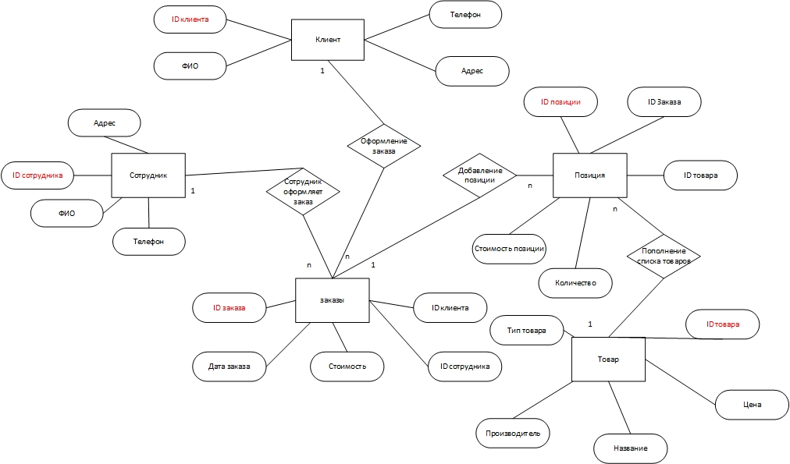

Рисунок 1 – Модель сущность-связь (ER диаграмма)

2.2 Даталогическая модель данных

Даталогическая (Концептуальная) модель БД - логическая организация данных и их взаимосвязь. Структурирование данных выполняется в соответствии с выбранной СУБД, которая строится на основе выбранной модели представления данных: иерархической, сетевой или реляционной. На данном этапе проектировщик создает структуру данных и организует связь между объектами.

Проектирование даталогической модели - важный этап в проектировании БД. На этом этапе важно правильно выделить сущности и описать их атрибуты. Ошибка на этом этапе может обернуться разработчику значительными потерями времени и сил в дальнейшем.

Датологическая (концептуальная) модель - модель, описывающая логику организации данных. Датологическое проектирование заключается в проектировании логической структуры БД. Таким образом, главное отличие даталогической модели от инфологической состоит в том, что инфологическая модель хранит в себе всю информацию о предметной области, необходимую и достаточную для проектирования базы данных, но она не привязана к определенной СУБД.

Даталогическое проектирование сводится к следующим этапам:

1. Определение таблиц.
2. Определение полей таблиц.
3. Определение типов данных в соответствии с выбранной СУБД.
4. Определение длины каждого поля таблиц.
5. Определение обязательности каждого поля.
6. Определение индексации каждого поля.

Структурирование данных выполняются на основе модели представления данных. Наиболее известны 3 модели представления данных:

1)иерархическая;

2) сетевая;

3) реляционная.

Построим даталогическую модель данных на основе инфологической:

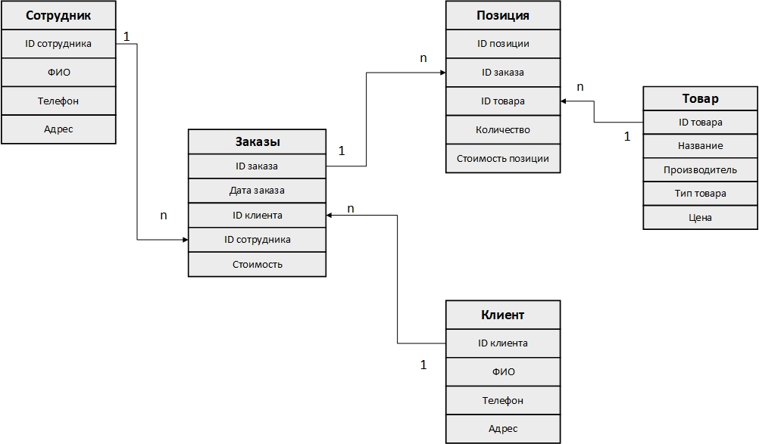

Рисунок 2 – Реляционная модель

3. Физическое проектирование базы данных

3.1 Создание базы данных и таблиц

Для создания БД требуется запустить программу SQL Server Management Studio, создать запрос, в котором написать основные свойства будущей базы данных, включая расположение на жестком диске.

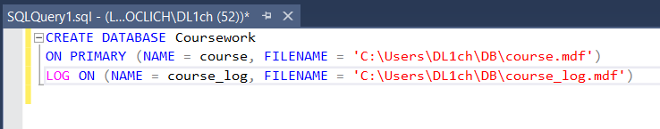

Рисунок 3 – Создание базы данных

С помощью команды Create table указывается название таблицы, которое играет роль идентификатора, поэтому должно быть уникальным. В скобках перечисляются названия столбцов, их типы данных и атрибуты.

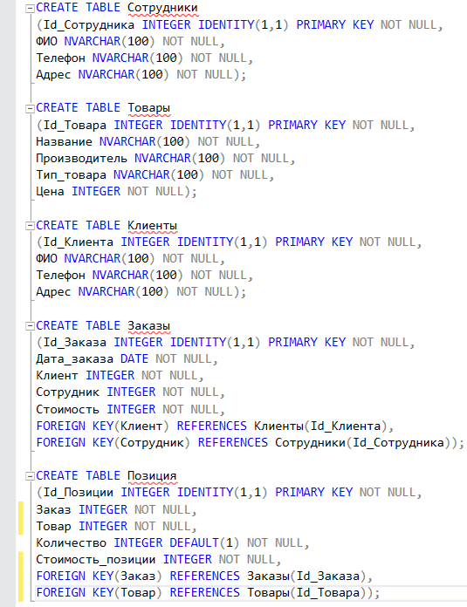

Рисунок 4 – Создание таблиц в базе данных

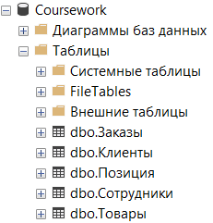

Рисунок 5 – Созданные таблицы в обозревателе объектов

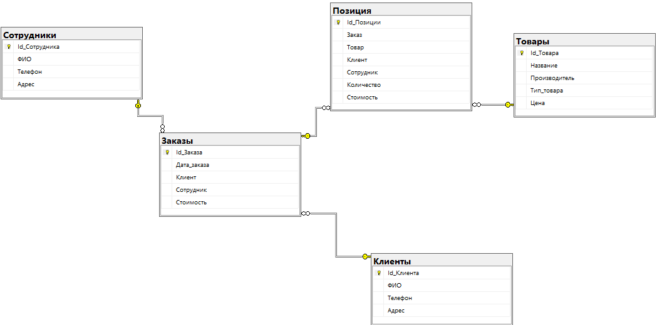

Рисунок 6 – Диаграмма связи между таблицами базы данных

3.2 Заполнение таблиц

Для заполнения таблиц используется оператор “Insert into … Values(…)”. Оператор Insert вставляет новые записи в таблицу. При этом значения столбцов могут представлять собой литеральные константы, либо являться результатом выполнения подзапроса.

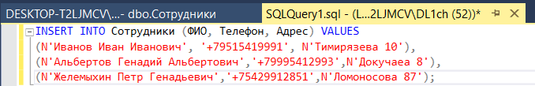

Рисунок 7 – Заполнение таблицы «Сотрудники»

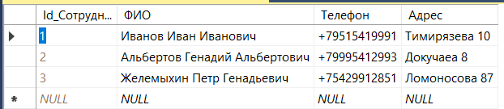

Рисунок 8 – Заполненная таблица «Сотрудники»

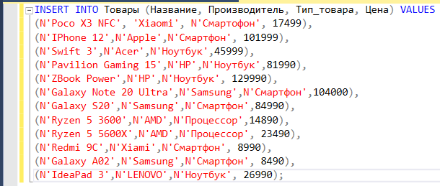Рисунок 9 – Заполнение таблицы «Товары»

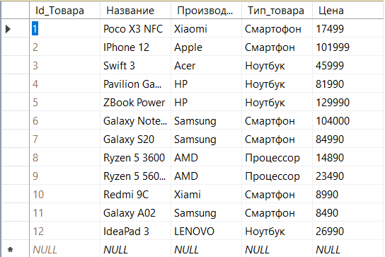

Рисунок 10 – Заполненная таблица «Товары»

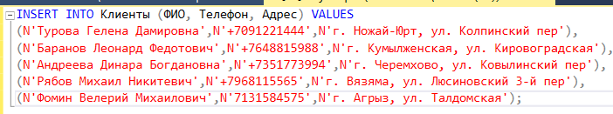

Рисунок 11 – Заполнение таблицы «Клиенты»

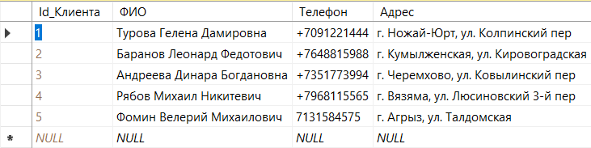

Рисунок 12 – Заполненная таблица «Клиенты»

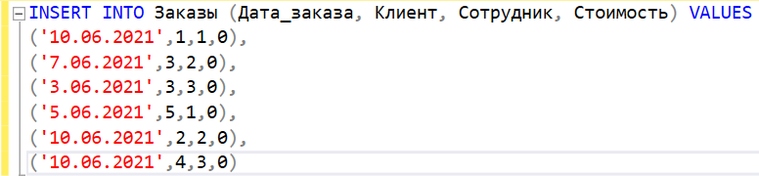

Рисунок 13 – Заполнение таблицы «Заказы»

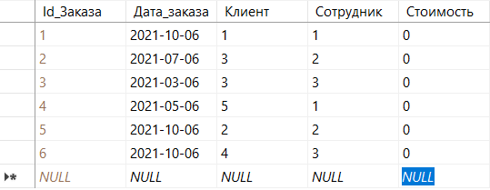

Рисунок 14 – Заполненная таблица «Заказы»

Стоимость заказа будет посчитана позднее, в запросе.

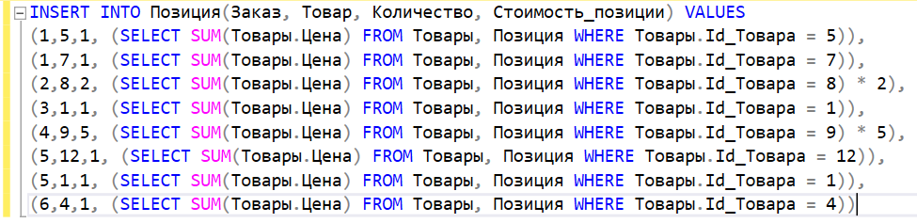

Рисунок 15 – Заполнение таблица «Позиция»

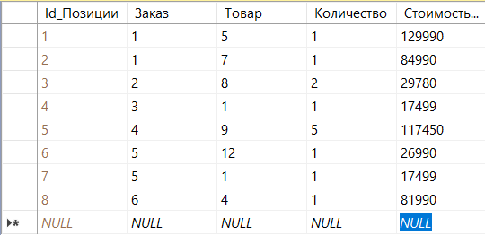

Рисунок 16 – Заполненная таблица «Позиция»

4. Разработка запросов

Создадим запросы к базе данных:

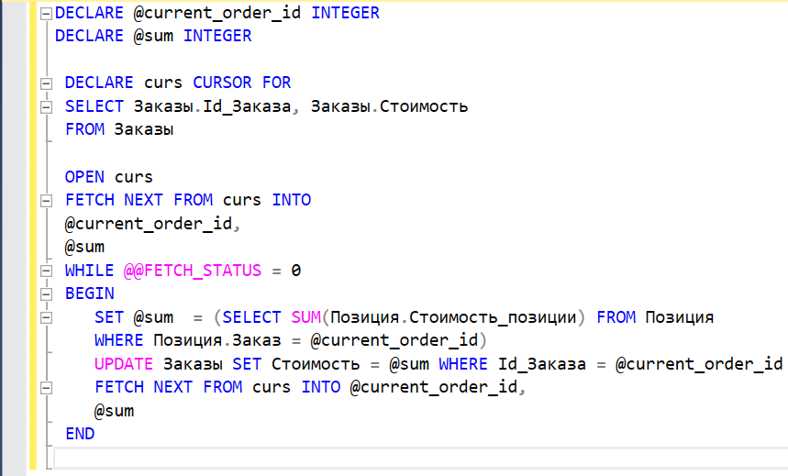

Рисунок 17 – Выполнение запроса на подсчет стоимости заказов

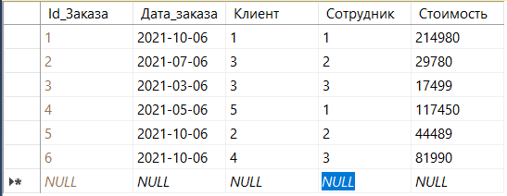

Рисунок 18 – Результат выполнения запроса. Стоимость всех заказов была подсчитана

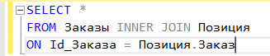

Рисунок 19 – Вывод всех позиций для каждого заказа с помощью INNER JOIN

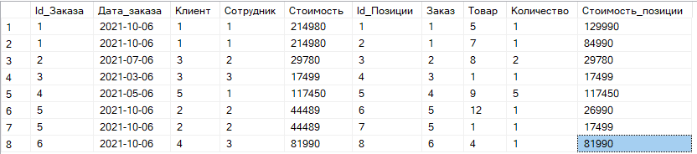

Рисунок 20 – Результат запроса INNER JOIN

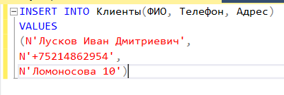

Рисунок 21 – Вставить новую запись в таблицу «Клиенты»

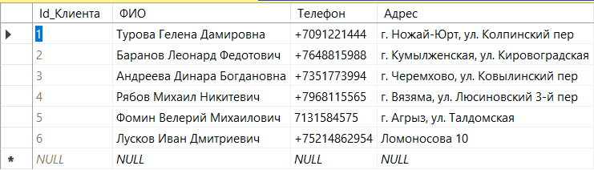

Рисунок 22 – Результат добавления записи

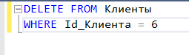

Рисунок 23 – Запрос на удаление только что созданного клиента в таблице «Клиенты»

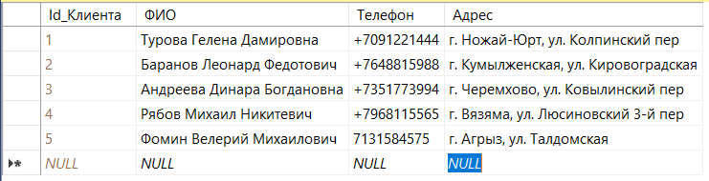

Рисунок 24 – Результат удаления клиента

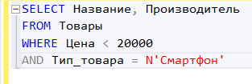

Рисунок 25 – Вывод всех смартфонов дешевле 20000 из таблицы «Товары»

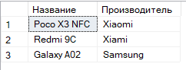

Рисунок 26 – Результат выполнения запроса

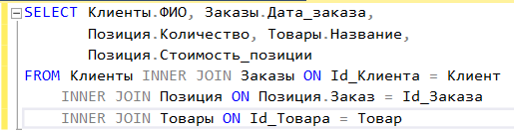

Рисунок 27 – Запрос на вывод всех купленных клиентами товаров

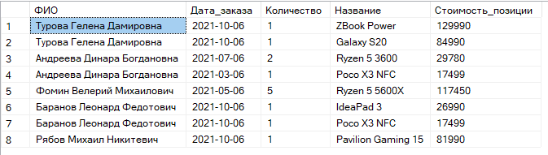

Рисунок 28 – Результат выполнения запроса на отображения купленных клиентами товаров

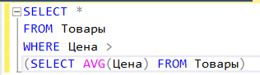

Рисунок 29 – Запрос на вывод всех товаров, цена которых выше средней

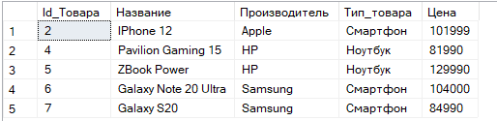

Рисунок 30 – Все товары, цена которых выше среднего

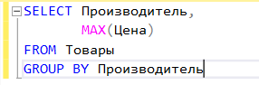

Рисунок 31 – Запрос на вывод цены самого дорогого товара для каждого производителя

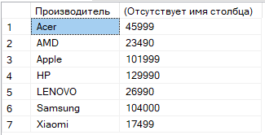

Рисунок 32 – Результат запроса на вывод цены самого дорогого товара для каждого производителя

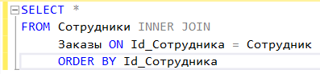

Рисунок 33 – Запрос на вывод всех сотрудников и заказов, за которые они ответственны. Сортировка по идентификатору сотрудника

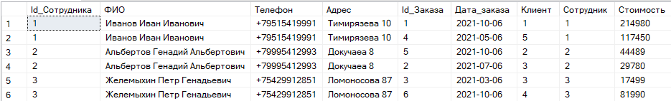

Рисунок 34 – Вывод всех сотрудников и заказов, за которые они ответственны

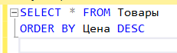

Рисунок 35 – Вывод всех товаров и сортировка их по убыванию цены

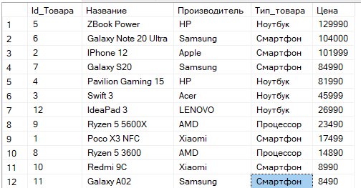

Рисунок 36 – Результат запроса на вывод всех товаров с сортировкой по убыванию цены

ЗАКЛЮЧЕНИЕ

В результате выполнения данной курсовой работы были решены задачи проектирования и создания БД для интернет-магазина.

1. Создана база данных интернет-магазина
2. Созданы таблицы в базе данных.
3. Добавлена информация в таблицы базы данных
4. Выполнены запросы для получения, сортировки, добавления, группировки и изменения данных в базе данных.

БД была создана в системе управления базами данных (СУБД) – MS SQL Server.

СПИСОК ЛИТЕРАТУРЫ

1. Управление данными [Текст] : лабораторный практикум / Т.П. Новикова, К.В. Зольников; М-во образования и науки РФ, ФГБОУ ВО «ВГЛТУ». Воронеж, 2017. − 124 с.
2. Изучение основ языка SQL: методические указания к лабораторным работам по курсу «Базы данных» / Московский институт электроники и математики НИУ ВШЭ; Сост.: И.П. Карпова. – М., 2012 – 39 с.
3. Пушников, А.Ю. Введение в системы управления базами данных. Часть 1. Реляционная модель данных: Учебное пособие / Изд-е Башкирского ун-та. - Уфа, 1999. - 108 с.
4. Пушников А.Ю. Введение в системы управления базами данных. Часть 2. Нормальные формы отношений и транзакции: Учебное пособие / Изд-е Башкирского ун-та. - Уфа, 1999. - 138 с.
5. Проектирование реляционной базы данных: Метод. указания к курсовому проектированию по курсу "Базы данных" / Московский государственный институт электроники и математики; Сост.: Карпова И.П. – М., 2003. – 28 с.
6. Коннолли Т., Бегг К., Страчан А. Базы данных: проектирование, реализация, сопровождение. Теория и практика. – 2-е изд.: Пер. с англ.: Уч. пос. – М.: Издательский дом "Вильямс", 2000. – 1120 с.
7. Крёнке, Д. Теория и практика построения баз данных. 9-е изд. – СПб.: Питер, 2005 – 859 с.